Pascalův zákon, vlastnosti kapalin, hydraulické zařízení – shrnutí, základní informace
- Vlastnosti kapalin:
- jsou tekuté,
- dělitelné,
- zachovávají objem (pokud máš litr vody v nádobě, objem se nemění - teď se nebavíme o vypařování),
- nemají vlastní tvar (tvar je podle nádoby, ve které se nacházejí),
- jsou nestlačitelné (když natáhneš do stříkačky vodu a stlačíš píst – zjistíš, že je voda prakticky nestlačitelná),
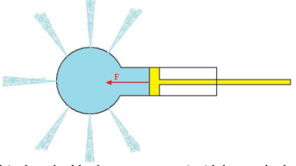
- nejsou rozpínavé (když naleješ vodu do nádoby, má tvar podle nádoby, ale do dalšího prostoru se nedostává),
- hladina kapaliny je vždy vodorovná
- Pascalův zákon
- vyslovil ho Blaise Pascal
- znění: Působením vnější tlakové síly na volnou hladinu kapaliny v uzavřené nádobě vznikne ve všech místech kapaliny stejný tlak.
- Bavíme se opravdu o uzavřené nádobě – neuvažujeme zatím tíhu kapaliny – o tom až v další kapitole
- Výpočet tlaku
- stále jedeme podle naší tabulky, kterou jsme už naštěstí uměli dříve
- naše tabulka a trojúhelník:
tlak | p | Pa | p = F : S
síla | F | N | F = p ∙ S
obsah plochy | S | m² | S = F : p

F

p ∙ S
- Hydraulické zařízení
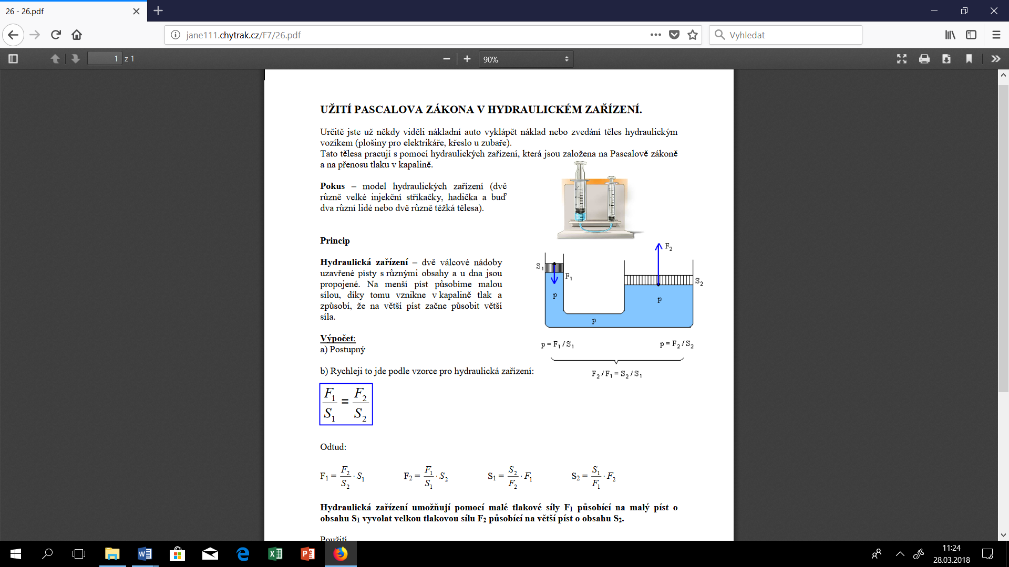
- využívá Pascalův zákon – jestliže stlačím kapalinu vnější silou, vznikne uvnitř kapaliny všude stejný tlak
- obrázek

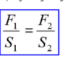
- použití – např: hydraulické lisy, hydraulické zvedáky, brzdy aut, zubařské křeslo,…
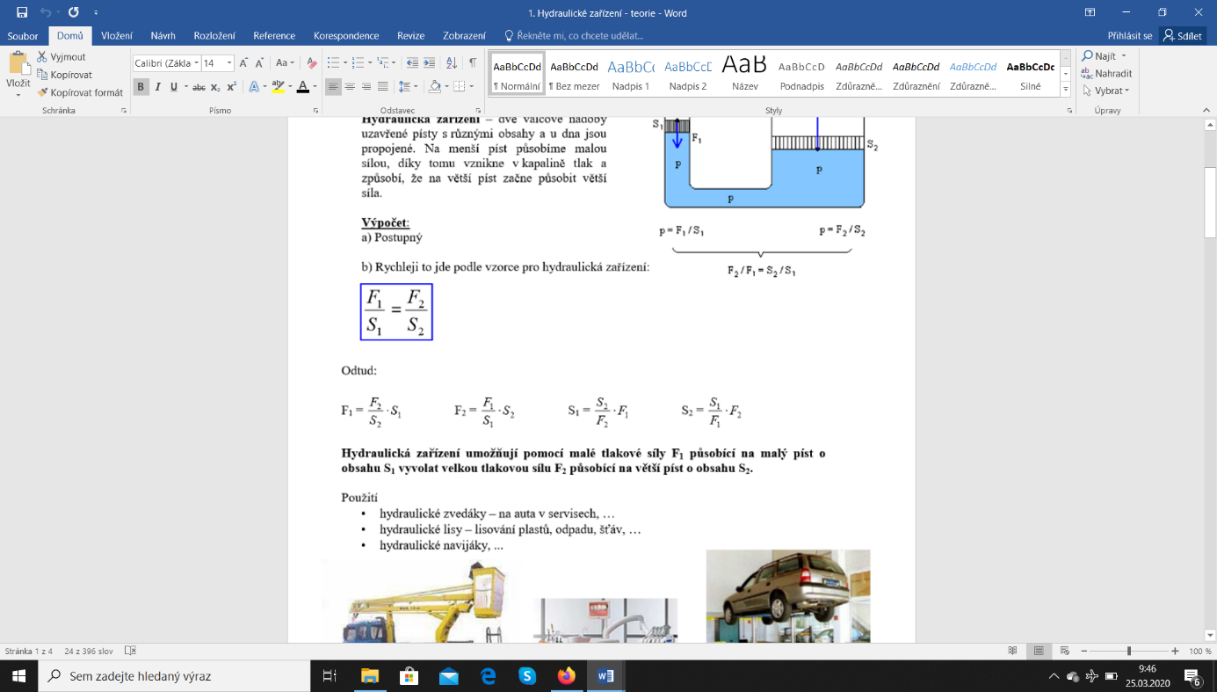
- vzorečky:

- u malého pístu – malá síla, u velkého pístu – velká síla, kolikrát je obsah většího pístu větší než obsah menšího pístu, tolikrát je síla působící na větší píst větší než síla působící na menší píst.
Nabízím vám k doplnění učiva tato videa a animace:

hydraulické zařízení – animace (anglické – ale nemluví se tam) – jedna a půl minuty
https://www.youtube.com/watch?v=qGQ4fojjwvQ
výklad k Pascalovu zákonu + hydraulické zařízení – devět a půl minuty
https://www.youtube.com/watch?v=EjfNKXDJ_P8
pokus k Pascalovu zákonu – minuta a půl
https://www.youtube.com/watch?v=d-DQBCqyLu8
pokus k Pascalovu zákonu – čtyři minuty
https://www.youtube.com/watch?v=RmIdKtGotDs
školní pokusy – jedna minuta
https://www.youtube.com/watch?v=dqdrn1Ux5-Y
animace – princip hydrauliky – nevím, zda to bude všem fungovat – pokud se dostaneš na stránku – zmáčkni šipku
http://www.animfyzika.wz.cz/hydraulika.swf
animace – hydraulický zvedák – zelená vše uvádí do pohybu, oranžová zastavuje, červená vrací na začátek
https://www.vascak.cz/data/android/physicsatschool/template.php?s=mech_lis&l=cz

Pro toho, koho videa zaujala – dá se jich na youtube najít samozřejmě ještě mnohem více.
Mimo probírané téma :
Nabízím vám na zopakování a procvičení fyzikálních veličin pexeso
https://www.skolasnadhledem.cz/game/3921
A jednu křížovku:
https://www.skolasnadhledem.cz/game/3654
nápověda ke křížovce:
přímka, v jejímž směru působí síla = nositelka
tíhová síla – platí totéž, jako kdyby tam bylo napsáno gravitační síla
kapalinám a plynům říkáme společným názvem tekutiny

Hodně zdaru při řešení!

